Theaterstück
„BärOhneArm und die sieben Müllzwerge“

Liebe Eltern!

Der Abfallzweckverband Hof (AZV) ist mit dem Theaterstück „BärOhneArm und die sieben Müllzwerge“ zu Gast an der Schule Ihres Kindes.

Mit dem Theaterstück will der AZV die Kinder für Abfallvermeidung, Abfallsortierung und –verwertung sowie für einen bewussten Umgang mit Ressourcen sensibilisieren. Verständnis für ökologische Zusammenhänge und starke Impulse zum eigenen verantwortungsvollen Handeln, stehen im Mittelpunkt dieses spannenden und witzigen Theaterstückes für Kinder. Das Theaterprojekt soll dazu beitragen, das Konsumverhalten der Kinder in Richtung Nachhaltigkeit zu verändern.

Sie, liebe Eltern, können unsere Arbeit unterstützen und dazu beitragen, dass die im Theaterstück gesetzten Impulse nachhaltig wirksam werden:
- Lassen Sie sich die Geschichte von Ihrem Kind erzählen und fragen Sie nach, welche Gefühle und Gedanken Ihr Kind hat.
- Nehmen Sie das Thema „Mülltrennung“ in Ihren Tagesablauf bewusst auf und lassen Sie Ihr Kind daran teilhaben. Nehmen Sie es mit zur Wertstoffinsel, zum Wertstoffmobil oder zum Wertstoffhof.
- Sprechen Sie mit Ihrem Kind beim Einkaufen
über Abfallvermeidung und Konsumverhalten.
- Sammeln Sie mit Ihrem Kind und Ihrer
ganzen Familie eigene Ideen,
wie in der Familie Abfall eingespart werden kann.

Worum geht es beim Theaterstück?
Das Schulmädchen Lisa kann sich reichlich bedienen: Saft aus dem Tetrapak, Chips aus der Alutüte oder Müsli aus dem Karton. Und was übrigbleibt, wandert in eine große Tonne. Auch wenn ihr Großvater sie inständig zum Mülltrennen anhält, für das Kind ist das kein Thema. Die Folgen ihres sorglosen Verhaltens macht Lisa schnell aus: Im Traum sieht sie den Müll, den sie mit ihren Joghurtbechern, Filzstiften, Einweg-Limonadenflaschen und Eistüten selbst verursacht hat.
Die kleine Lisa wünscht sich einen neuen, weißen Teddy und entscheidet sich, ihren alten, einarmigen Begleiter „BärOhneArm“ in den Müll zu schmeißen. Die Tonne ist bereits bis zum Rand voll. Die Folgen ihres sorglosen Verhaltens sieht Lisa dann im Traum, als sie sich plötzlich im Märchenland zwischen lauter Müll wiederfindet. Auch ihren alten Freund „BärOhneArm“ entdeckt sie dort. Er ist sehr traurig, einfach weggeworfen worden zu sein. Schlecht geht’s auch dem Wolf. Da die Wälder für die Papierproduktion abgeholzt wurden, hat er kein Versteck mehr, Rotkäppchen kommt nicht – so schlingt er den Abfall hinunter.
Erst Rapunzel schickt die kleine Lisa zu den sieben Müllzwergen: Diese haben erkannt, dass Wertstoffe zu kostbar sind, um sie achtlos wegzuwerfen und verwenden sie wieder. Ein Beispiel, das Lisa nachmacht, als sie wieder aufwacht. Und auch für ihren einarmigen Teddy gibt’s ein Happy-End: Sie holt ihn aus der Tonne und näht ihm den fehlenden Arm wieder an.

Vielen Dank für Ihr Interesse an unserer Arbeit und Ihr pädagogisches Mitwirken!

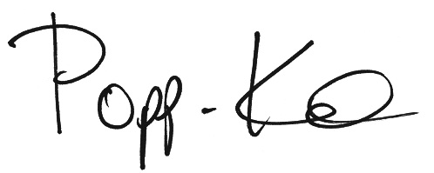
Mit freundlichen Grüßen
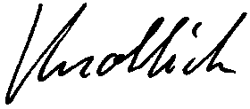

Knoblich, Sachgebietsleiter Popp-Köhler, Umweltbildung
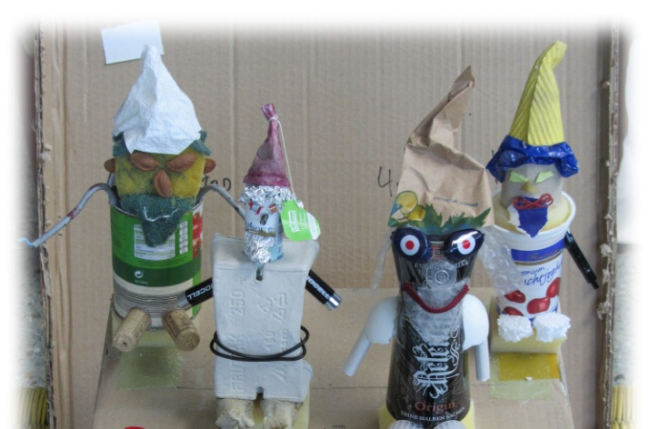

Basteln Sie doch zu Hause
Ihre eigenen Müllzwerge!
Anregungen und Bilder
finden Sie unter
www.azv-hof.de/lernen

Hinweis: Das Theaterstück „BärohneArm“ ist eine Eigenproduktion des Theaters EUKITEA (www.eukitea.de), das auch andere Stücke zum Thema Umwelt anbietet.

Abfallzweckverband Stadt und Landkreis Hof
Kirchplatz 10, 95028 Hof
Tel. 09281/7259-14
info@azv-hof.de, www.azv-hof.de

